Федеральное государственное автономное

образовательное учреждение

Высшего образования

«СИБИРСКИЙ ФЕДЕРАЛЬНЫЙ УНИВЕРСИТЕТ»

|  |
| --- |
| Институт космических и информационных технологий |
| институт |
| Информатика |
| кафедра |

**ОТЧЕТ О ПРАКТИЧЕСКОЙ РАБОТЕ №8**

|  |
| --- |
| Безопасность системных программ |
| Тема |

|  |  |  |  |  |  |
| --- | --- | --- | --- | --- | --- |
| Преподаватель | |  |  |  | А. Н. Пупков |
|  | |  | подпись, дата |  | инициалы, фамилия |
| Студент | КИ21-16/1б, 032155832 |  |  |  | Н. А. Терентьев |
|  | номер группы, зачётной книжки |  | подпись, дата |  | инициалы, фамилия |

Красноярск 2023

**СОДЕРЖАНИЕ**

1 Цели 3

2 Задачи 3

3 Описание варианта задания 3

4 Ход выполнения 4

4.1 Модифицирование серверной части 4

4.2 Модифицирование клиентской части 4

4.3 Конфигурационный файл для модуля LPAM 6

4.4 Работа с программами 7

4.5 Doxygen документация 7

5 Выводы 8

Список использованных источников 9

**1 Цель**

Исследование вопросов безопасности в GNU/Linux.

**2 Задачи**

Для выполнения практической работы необходимо выполнить  
следующие задачи:

* ознакомиться с теоретическими сведениями по проблеме обеспечения информационной безопасности в ОС GNU/Linux;
* модифицировать результаты выполнения ЛР 7 добавлением использования программных средств обеспечения информационной безопасности в ОС GNU/Linux. Обеспечить сборку обеих частей программы, как отдельно, так и полностью, с использованием инструментального набора GNU Autotools. Серверная часть должна запускаться только привилегированным пользователем, а клиентская часть для передачи сообщений должна пройти процедуру аутентификации с использованием библиотеки PAM (Pluggable Authentication Modules);
* используя изученные механизмы, разработать и отладить серверную и клиентскую части приложения;
* составить общее описание результатов, инструкции по сборке и использованию программы, а также инструкцию по получению документации, сформировать архив формата tar.gz и представить на проверку с исходными текстами программы. Внимание: исходные тексты программ должны соответствовать принятому стандарту кодирования, а также содержать комментарии в стиле системы Doxygen.

**3 Описание варианта задания**

Работа выполнена в соответствии с вариантом 20.

Клиент принимает от пользователя коэффициенты квадратного  
уравнения (ax2+bx+c=0) или кубического уравнения (ax3+bx2+cx+d=0), каждый  
из которых не равен нулю или единице, и отсылает их серверу.  
 Сервер принимает коэффициенты и выводит на экран разложение  
кубического или квадратного уравнения на множители.

**4 Ход выполнения**

**4.1 Модифицирование серверной части**

Добавим проверку того, что серверная часть запускается привилегированным пользователем. На рисунке 1 представлена работа этого ограничения.

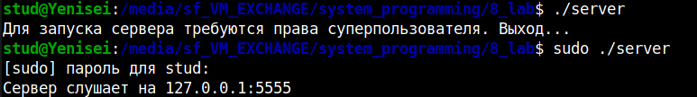

Рисунок 1 – Запуск сервера

**4.2 Модифицирование клиентской части**

Для того, чтобы клиентская часть могла передавать сообщения лишь пройдя процедуру аутентификации с использование библиотеки PAM, добавим новый файл authentication.c с необходимым кодом. Содержимое файла представлено на листинге 1.

Листинг 1 – Содержимое файла authentication.c

#include <security/pam_appl.h>

#include <security/pam_misc.h>

#include "authentication.h"

#include "signals.h"

// Переменная для хранения дескриптора файла журнала

extern FILE* logfd;

// Структура для хранения ответов PAM

struct pam_response* reply;

int my_conv(int num_msg, const struct pam_message** msg,

struct pam_response** resp, void* appdata_ptr)

{

*resp = reply;

return PAM_SUCCESS;

}

int authenticate(const char* username, char* password)

{

// Создаем структуру для общения с PAM

const struct pam_conv localConversation = {my_conv, NULL};

// Создаем дескриптор для PAM

pam_handle_t* localAuthHandle = NULL;

// Запускаем PAM с указанным именем пользователя и функцией общения

int pamRet = pam_start("lpam", username,

&localConversation, &localAuthHandle);

if (pamRet != PAM_SUCCESS)

{

fprintf(stderr, "Ошибка при запуске PAM.\n");

writeLog("%s\n", "Ошибка при запуске PAM.");

return -1;

}

// Выделяем память для ответов PAM

reply = (struct pam_response*)malloc(sizeof(struct pam_response));

// Получаем пароль

reply[0].resp = password;

// Устанавливаем код ответа PAM

reply[0].resp_retcode = 0;

// Проверяем аутентификацию пользователя с помощью PAM

pamRet = pam_authenticate(localAuthHandle, 0);

if (pamRet == PAM_SUCCESS) // Если аутентификация успешна

{

printf("Аутентификация прошла успешно.\n");

writeLog("%s\n", "Аутентификация прошла успешно.");

}

else

{

// Если аутентификация не успешна

printf("Аутентификация не прошла.\n");

writeLog("%s\n", "Аутентификация не прошла.");

}

// Заканчиваем работу с PAM

pam_end(localAuthHandle, pamRet);

return pamRet;

}

**4.3 Конфигурационный файл для модуля LPAM**

Напишем конфигурационный файл для модуля LPAM. Его содержание представлено на листинге 2.

Листинг 2 – Конфигурационный файл для модуля LPAM

# /etc/pam.d/lpam

# Конфигурационный файл для сервиса lpam

# Использует модуль pam_unix.so для аутентификации и установки учетных данных

# Использует модуль pam_permit.so для проверки доступа и управления сессией

# Аутентификация

auth required pam_unix.so

# Установка учетных данных

auth required pam_unix.so

# Проверка доступа

account required pam_permit.so

# Смена пароля

password required pam_unix.so

# Управление сессией

session required pam_permit.so

**4.4 Работа с программами**

Работа с программами представлена на рисунке 2.

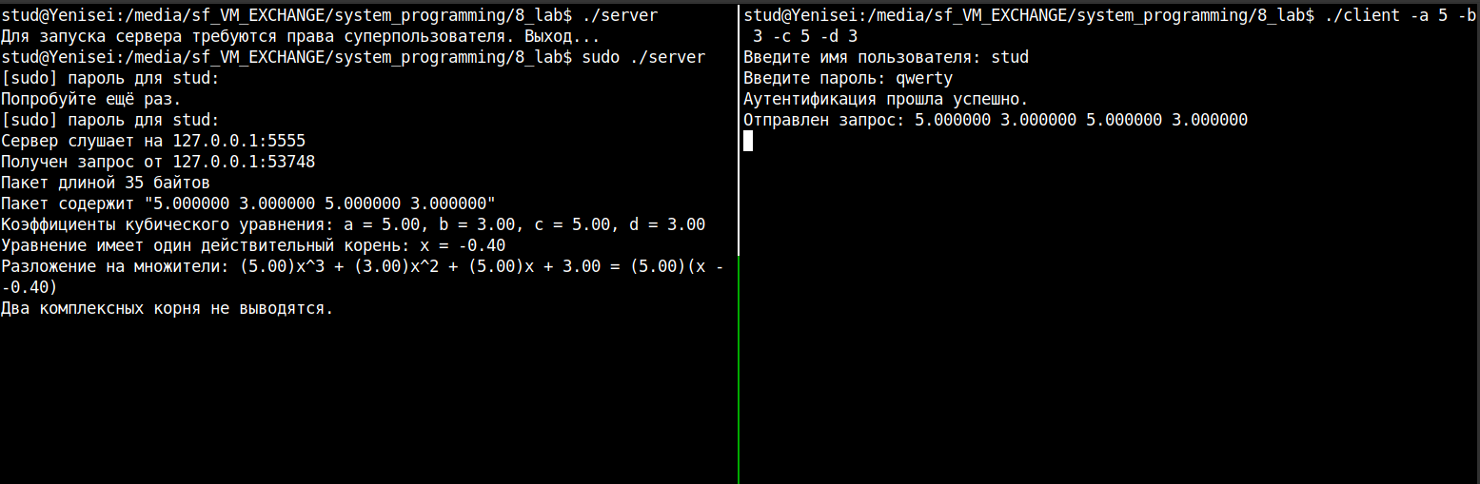

Рисунок 2 – Работа с программой

**4.5 Doxygen документация**

Все файлы содержат комментарии в стиле системы doxygen. Благодаря конфигурационному файлу была сгенерирована документация. Её внешний вид представлен на рисунке 3.

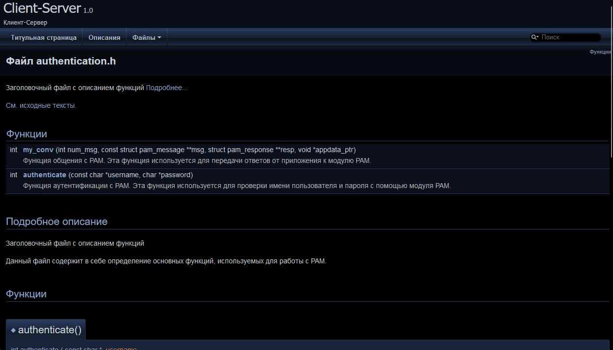

Рисунок 3 – Сгенерированная документация

**5** **Выводы**

В ходе работы были исследованы вопросы безопасности в OC GNU/Linux.

**СПИСОК ИСПОЛЬЗОВАННЫХ ИСТОЧНИКОВ**

1 СТО 4.2-07-2021 Система менеджмента качества. Общие требования  
к построению, изложении и оформлению документов учебной деятельности.  
Дата введения – 30.12.2-13.